**学生免修操作手册**

**登录方式一：非校园网登录**

（1）登录网址为https://vpn.xmoc.edu.cn，进入WEBVPN登录界面，登录帐号为学号，初始密码为身份证后6位(已修改过密码的除外)。浏览器建议用360极速，IE9.0以上，很多同学用微信直接打开不行。

**注:也可用公共临时账号，公共帐号请勿修改密码，详见附件2：校外VPN帐号密码。**

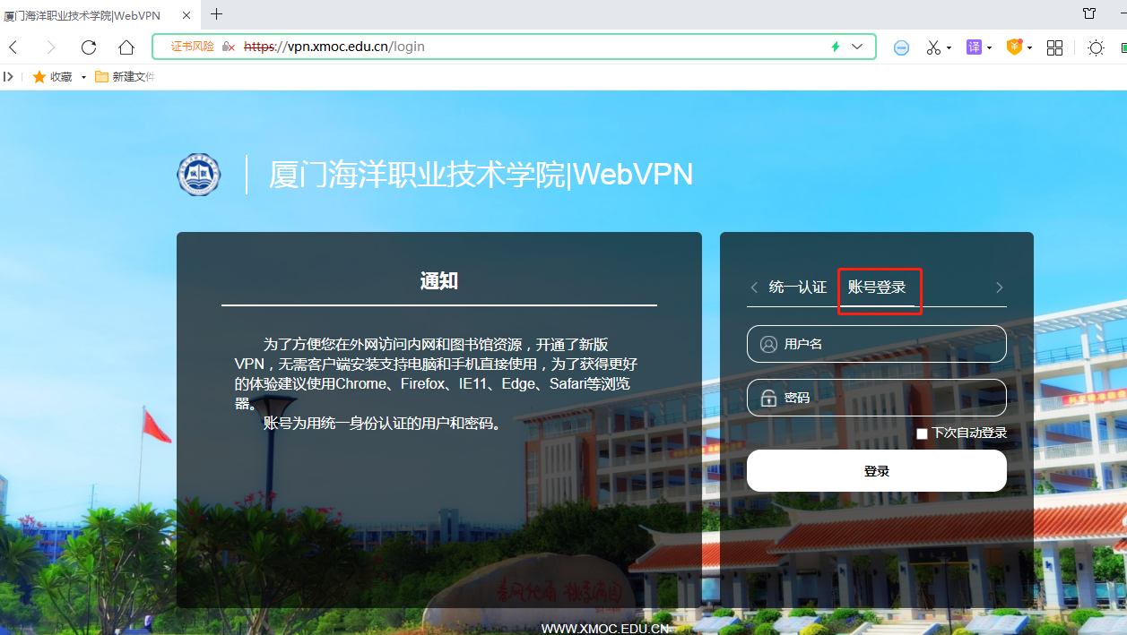（2）进入如下登录页面，然后点击“强智教务管理系统”

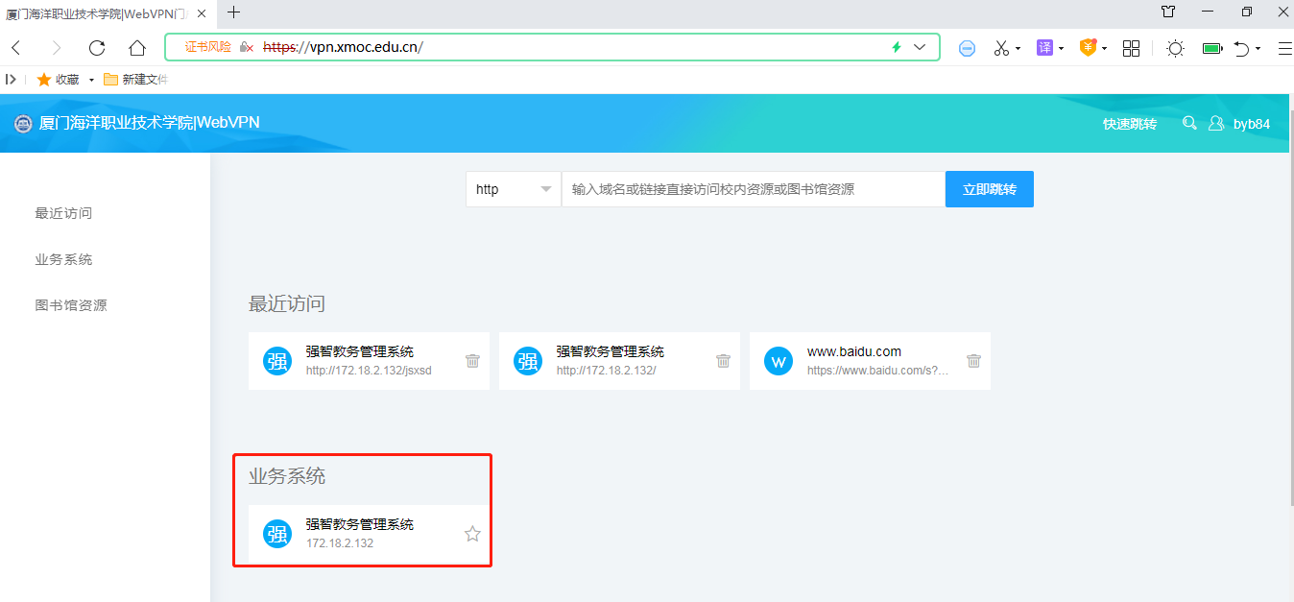  
（3）进入如下登录页面，登录账号为学号，登录密码为初始密码或已修改过的密码，初始密码为帐号。

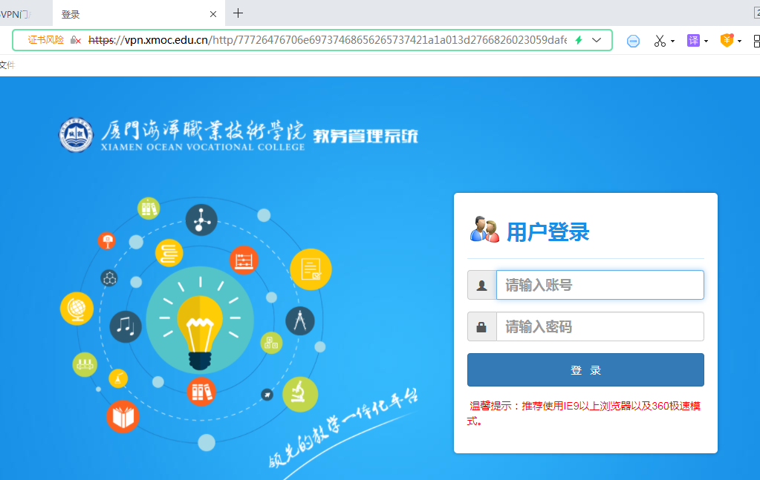（4）登录成功后界面如下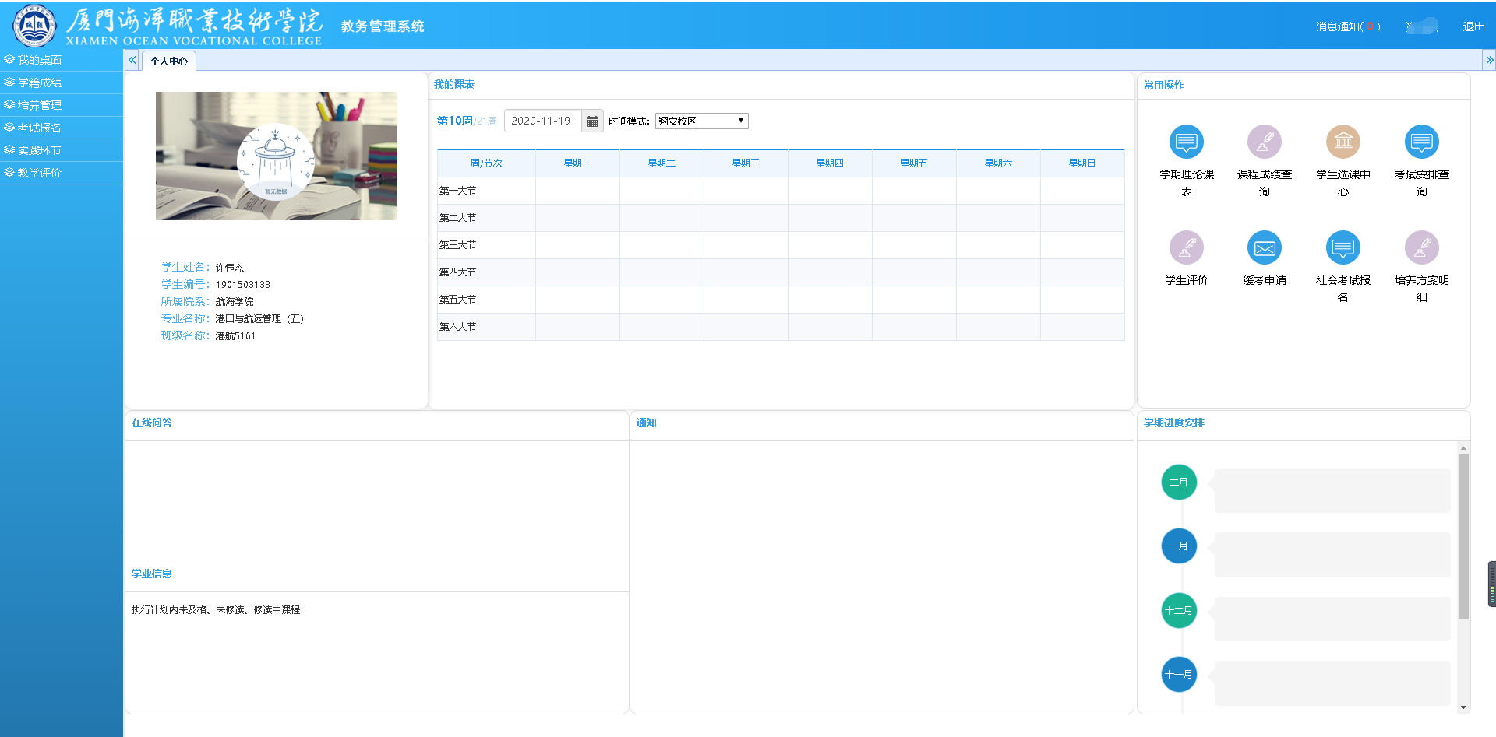

（5）点击考试报名，进入免修申请，点击需要申请的课程，按照图示操作送审，送审后提交给任课老师审核，具体操作如图所示。

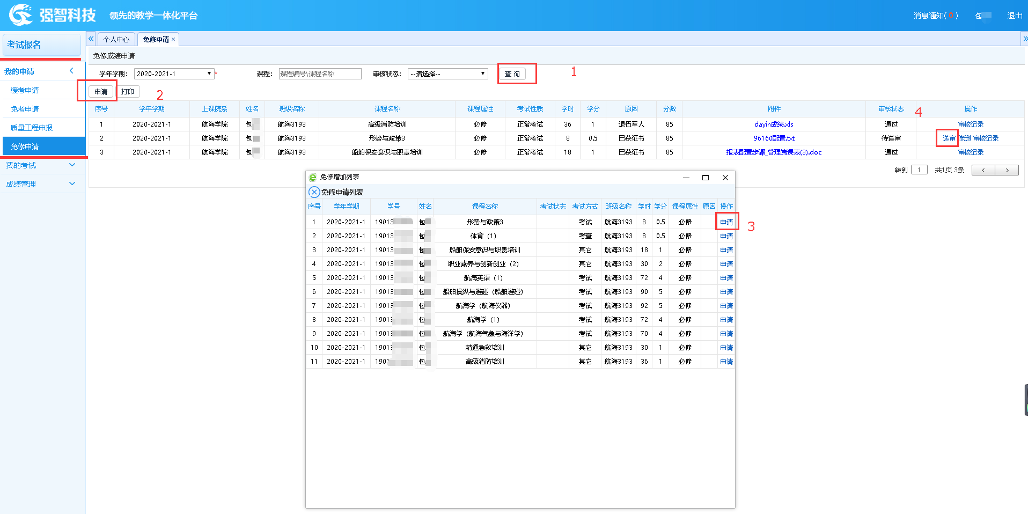

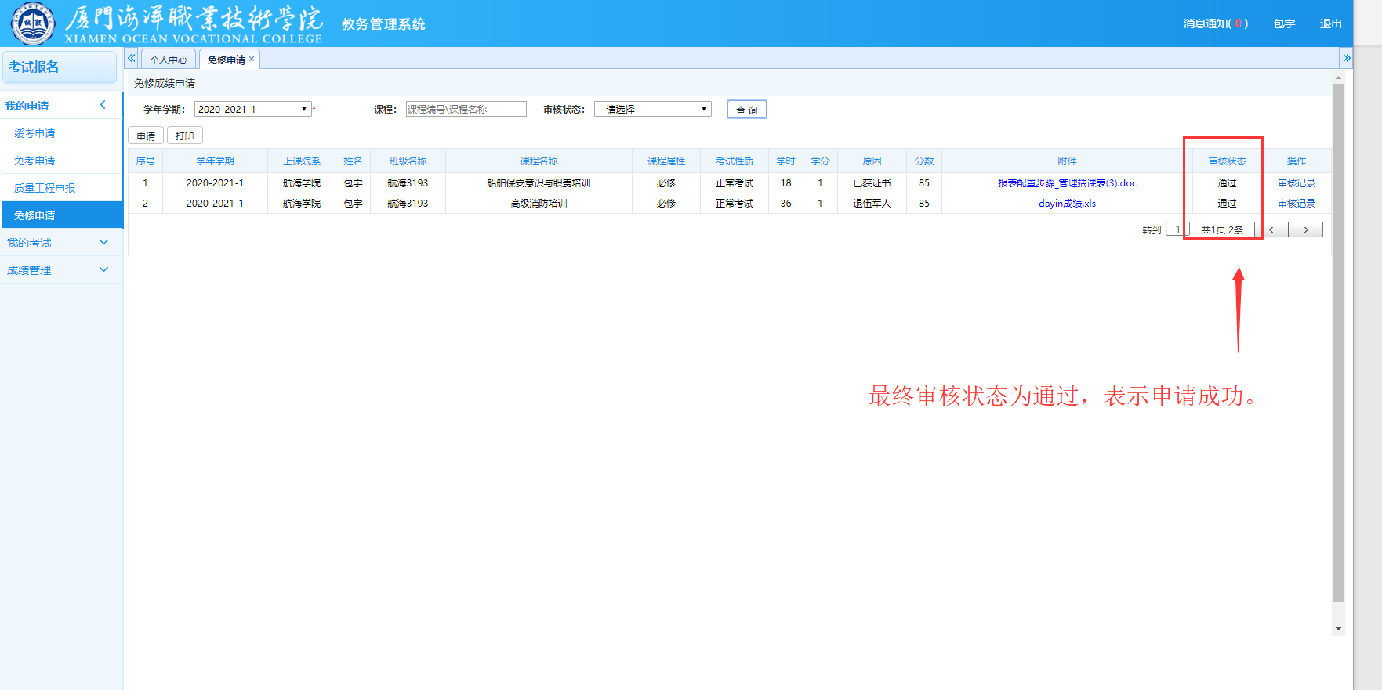

**注意：送审后要提醒任课教师审核！！！请同学们务必跟进申请流程，流程没结束，系统自动判定成绩无效**

**登录方式二：校园网登录**

登录教务系统（**http://172.18.2.137/jsxsd**），登录成功后如下页面显示。直接用账号（学号），密码（学号）或已修改过的密码登录，进行上述（4）操作。

